**Growth 1 Phase - booster siły i masy mięśni**

**Pracujesz nad siłą i masą mięśni? <strong>Growth 1 Phase</strong> pomoże Ci w tym zadaniu! Silny preparat o anobolicznym działaniu, który podczas regularnego przyjmowania, zauważysz różnicę nawet w 2 tygodnie! Odpowiednio dobranych trening oraz ten booster i zdobędziesz wymarzoną sylwetkę na długo!**

**Growth 1 Phase pomoże Ci zbudować wymarzoną sylwetkę!**

*Growth 1 Phase* zawiera odpowiednio dobrane składniki budujące masę mięśniową. Idealnie nadaje się do zwiększania beztłuszczowej masy mięśniowej oraz redukcji tkanki tłuszczowej. Jest to niezwykle skuteczny środek na bazie prohormonów i sarmów.

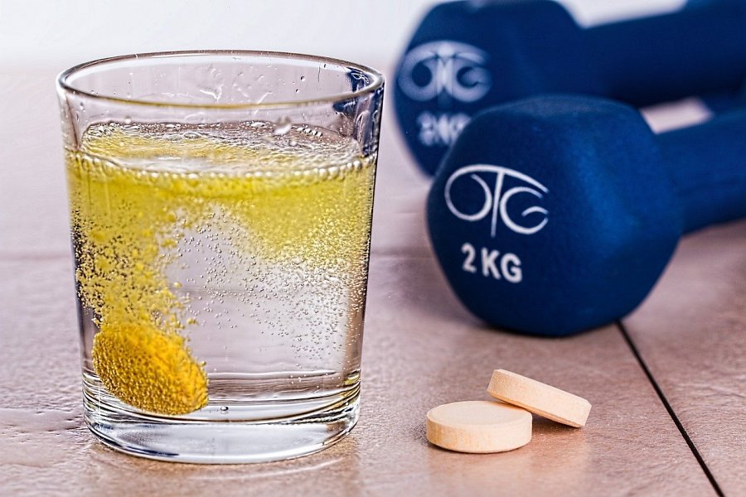

**Growth 1 Phase - efekty stosowania**

**Growth 1 Phase** jest przeznaczony dla osób, które chcą uzyskać, wysportowaną i smukłą sylwetkę, a także dla kulturystów. Dodatkowo poprawia samopoczucie oraz po jego przyjmowaniu wzrasta libido.

**Growth 1 Phase od BodyShock**

Booster [Growth 1 Phase](https://bodyshock.pro/pl/products/growth-1-phase-60-caps-3082.html) zakupisz w sklepie internetowym BodyShock.pro. Tam znajdziesz wiele innych preparatów i suplementów, które pomogą Ci zdobyć wyśmienitą sylwetkę oraz formę. Dodatkowo w sklepie BodyShock znajdziesz wiele propozycji produktów bez węglowodanów i tłuszczów, które są smaczne i wspomagają treningi, proces odchudzania, czy rzeźbienia sylwetki. Sprawdź więcej i zdobądź wymarzoną sylwetkę!